L’exercice 2

1. Regardez les différents sports. Faites chacun à votre tour une phrase avec une négation. Vous pouvez utiliser les phrases de l’exercice numéro 1 pour vous aider. Utilisez les négations du cadre.

|  |
| --- |
| ne…pas - ne…pas encore - ne…pas de - ne…pas du tout - ne…pas non plus - ne…plus - ne…plus de - ne…jamais - ne…rien - ne…personne - ne…aucun - ne…nulle part |

Par exemple :

Je n’aime pas jouer au football.

Je ne joue plus au basket.

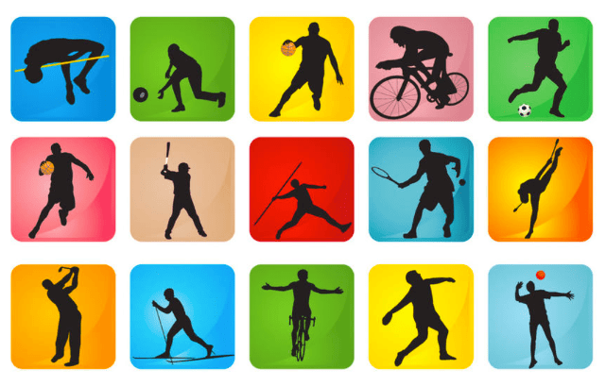

12

11

2

10

9

8

7

6

3

5

1

3

4

|  |  |
| --- | --- |
| 1 | Faire du saut en hauteur |
| 2 | Jouer au handball |
| 3 | Jouer au basket |
| 4 | Faire du cyclisme sur piste |
| 5 | Jouer au football |
| 6 | Jouer au baseball |
| 7 | Faire du lancer de javelot |
| 8 | Jouer au tennis |
| 9 | Jouer au golf |
| 10 | Faire du ski de fond |
| 11 | Faire du cyclisme |
| 12 | Jouer au volleyball |